План осуществления образовательной деятельности по физической культуре
Дата _09.04 2020_ день недели: _четверг_________ Инструктор по физической культуре: ___Туркина Надежда Леонидовна__________
№ | Непосредственно организованная образовательная деятельность | Задания для проведения с ребенком
1 | Цели/задачи  1.1.Упражнять детей в ходьбе и беге в колонне по одному, ходьбе и беге врассыпную, по кругу, с выполнением заданий по сигналу воспитателя.  1.2.Развивать координацию движений | Дыхательная гимнастика  Цель: укреплять физиологическое дыхание у детей.  Тихо-тихо мы подышим,  Сердце мы свое услышим.  И.п. – о.с.  1 – медленный вдох через нос, когда грудная клетка начнет расширятся – прекратить вдох и сделать паузу длительностью 4 сек;  2 – плавный выдох через нос.  Подвижная игра «Автомобили».  Цель: упражнять детей действовать в соответствии с двумя цветовым сигналам, выполнять бег, используя все пространство зала.  Ход игры: Играющий получает руль (картонный или фанерный). По сигналу (поднят зеленый флажок) дети разбегаются врассыпную так, чтобы не мешать друг другу. На другой сигнал (поднят красный флажок) автомобили останавливаются.

Комплекс утренней гимнастики 6-8 минут
с 06 – 10 апреля 2020 г
1. Игровое задание «Паровозик».

Ходьба и непродолжительный бег за паровозиком. Вначале роль паровозика выполняет воспитатель.

Упражнения с платочками

2. ПОКАЖИ ПЛАТОЧЕК
И. п. – ноги на ширине ступни, платочек в обеих руках у груди.
Руки вперед – показать платочек, вернуться в исходное положение.

3. ПОМАШИ
И. п. – ноги на ширине плеч, платочек в обеих руках внизу.
Наклониться и помахать платочком вправо (влево),
выпрямиться (рис. 8), вернуться в исходное положение.
4. И. п. – ноги на ширине ступни, платочек в обеих руках внизу. Присесть, платочек вынести вперед, встать, вернуться в исходное положение.
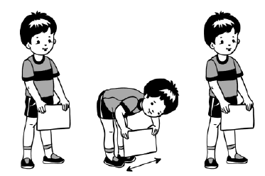
Рис. 8
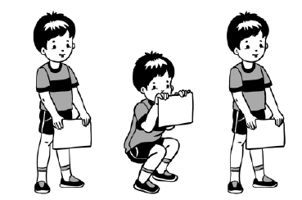
Рис. 9

5. СПРЯЧЕМСЯ
И. п. – ноги на ширине ступни, платочек внизу
Поднять платочек вверх, присесть, спрятаться за платочек (рис. 9),
встать, вернуться в исходное положение.

6. ПРЫЖКИ
И. п. – ноги слегка расставлены, платочек в правой руке, левая рука на поясе.
Прыжки на двух ногах на месте, помахивая платочком.

Тихо-тихо мы подышим,
Сердце мы свое услышим.
И.п. – о.с.
1 – медленный вдох через нос, когда грудная клетка начнет расширятся – прекратить вдох и сделать паузу длительностью 4 сек;
2 – плавный выдох через нос

